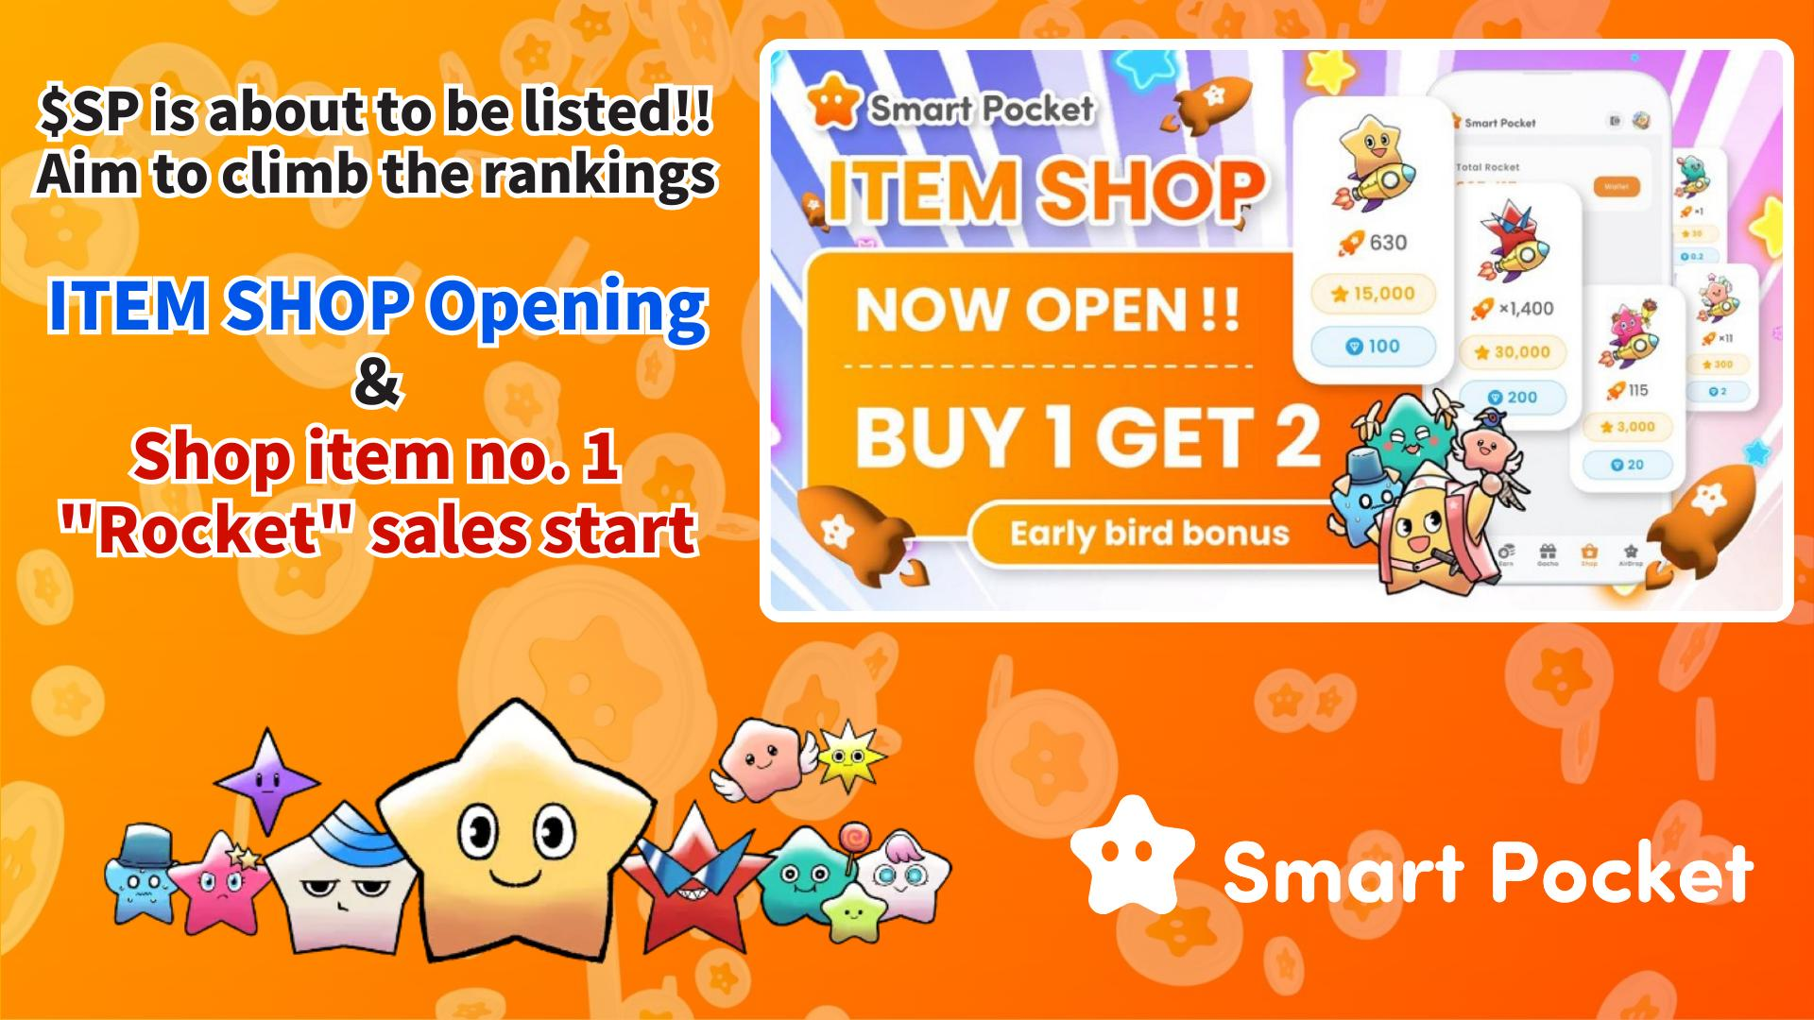

**Lanzamiento del artículo 'Rocket' en ITEM Shop: ¡Sube en el Ranking con la próxima salida a bolsa de $SP!**

# Introducción

¡Hola a todos!  
  
Con el lanzamiento de la "Tienda ITEM", el entusiasmo está en su punto más alto. Hoy presentamos el primer artículo de la tienda: "Rocket". Con la inminente salida a bolsa de $SP, la competencia por los rankings se intensifica. Aquí tienes una guía completa sobre este importante artículo.  
https://x.com/smapocke/status/1914983852168339756

# Índice

* ¿Qué es la Tienda?
* ¿Qué es Rocket?
* Cómo Comprar Rocket
* ① Pago con Telegram Stars
* ② Pago con Monedas TON
* Perspectivas tras el lanzamiento de Rocket
* Ofertas Secretas
* Resumen

# ¿Qué es la Tienda?

La Tienda es una tienda dentro de la aplicación "Smart Pocket" donde puedes comprar varios artículos para funcionalidades como Gacha. Actualmente, el primer producto disponible es el "Rocket".  
  
Más información sobre la Tienda:  
https://note.com/japan_dao/n/nee8e860a6e5a

# ¿Qué es Rocket?

"Rocket" es un artículo que permite a los usuarios girar el "Gacha" libremente, algo que antes sólo era posible acumulando puntos.  
  
Más información sobre Gacha:  
https://note.com/japan_dao/n/nc9e036af5369

# Cómo Comprar Rocket

## ① Pago con Telegram Stars

1. Abre la aplicación Smart Pocket  
2. Selecciona la pestaña Tienda  
3. Elige la cantidad deseada  
4. Haz clic en el botón de pago con Telegram Stars  
5. En la ventana emergente, selecciona "Confirmar y Pagar"  
* Si tienes suficientes Telegram Stars, la compra se completará de inmediato  
6. Si no, se te guiará para comprar más Stars  
7. Completa el pago usando métodos móviles

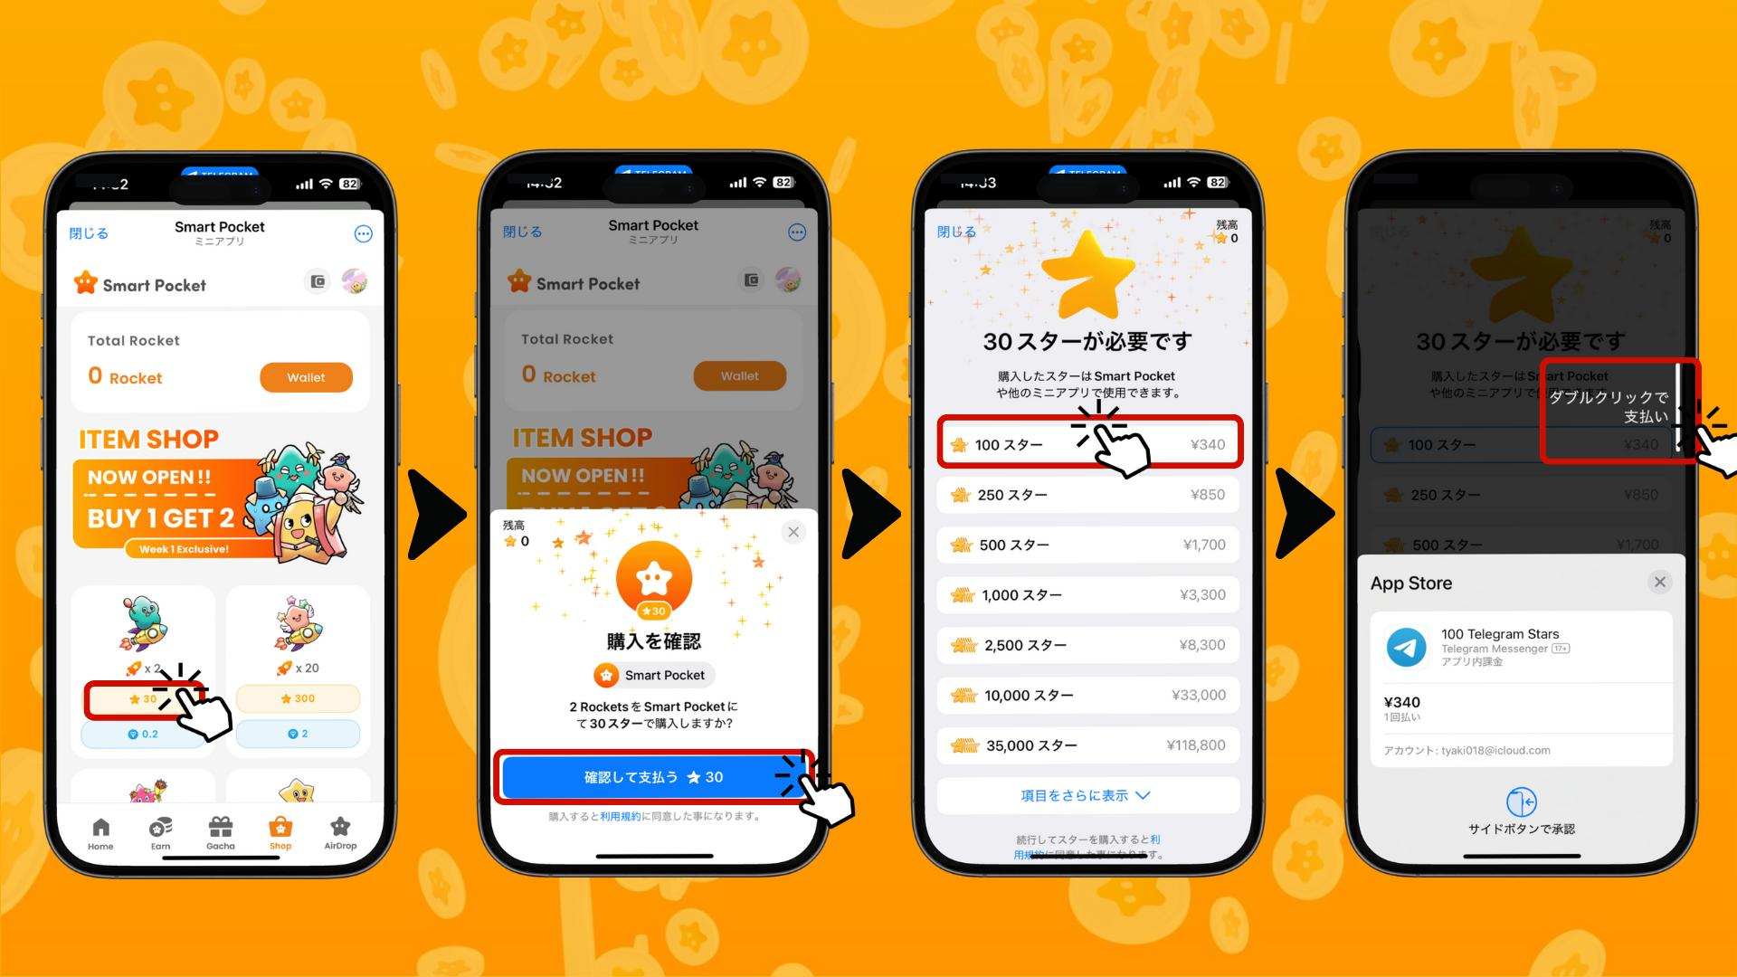

8. Después de la compra, el número de Rockets comprados se mostrará en la sección "Total Rocket", y también se actualizará en el Monedero y en la página de Gacha  
9. Presiona el botón azul (una o diez veces) para girar Gacha  
* El botón naranja es sólo para Gacha basado en puntos

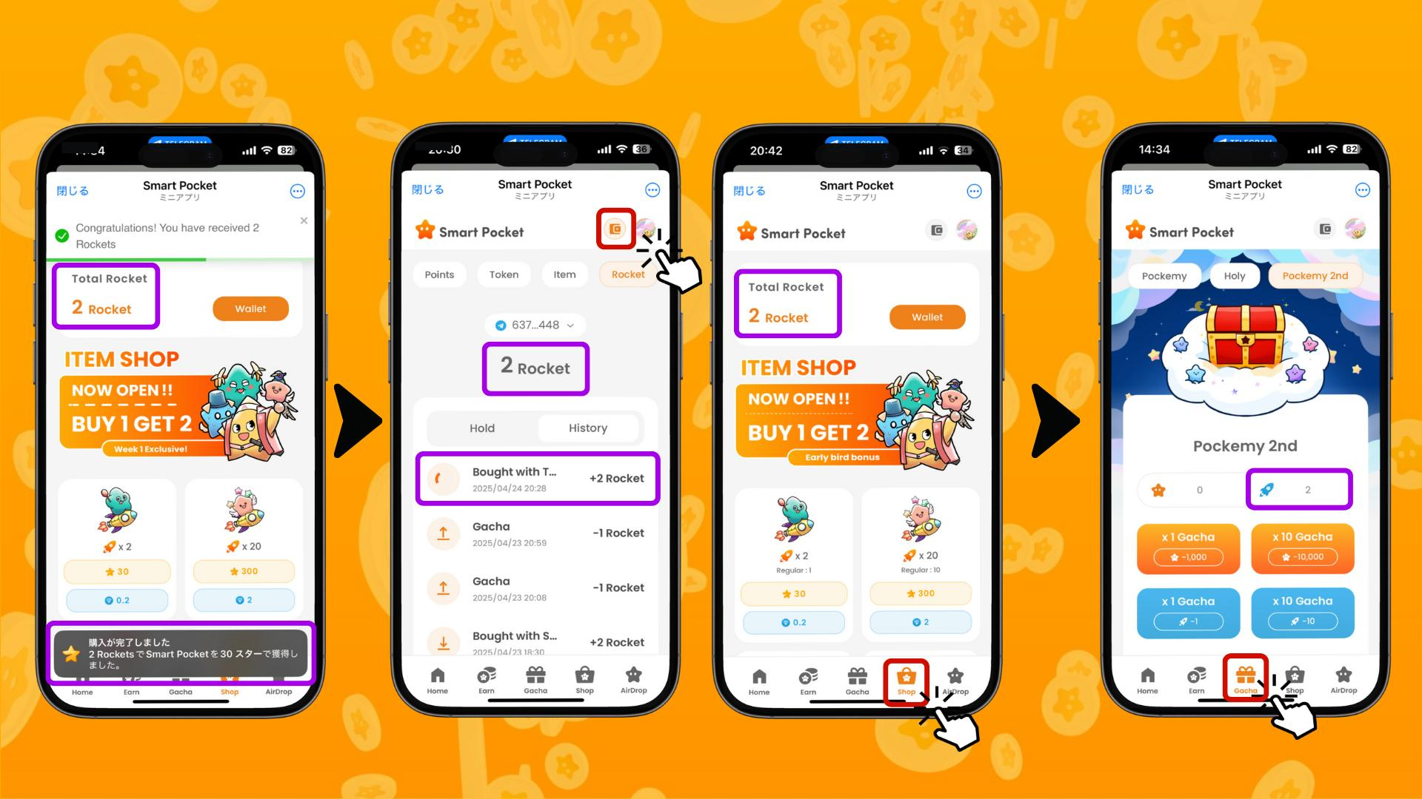

## ② Pago con Monedas TON

Preparativos:  
Debes crear una billetera Tonkeeper y depositar monedas TON.  
  
* Si aún no la tienes, puedes crearla desde la app Smart Pocket  
* En Japón, las monedas TON están disponibles en exchanges como OKJ y Bitpoint

Pasos:  
1. Abre la aplicación Smart Pocket  
2. Selecciona la pestaña Tienda  
3. Elige la cantidad  
4. Haz clic en el botón de pago TON (icono de diamante)  
5. Conexión automática a Tonkeeper  
6. Desliza la flecha azul hacia la derecha para confirmar  
7. Introduce tu código PIN de Tonkeeper  
8. Verifica la reducción de saldo

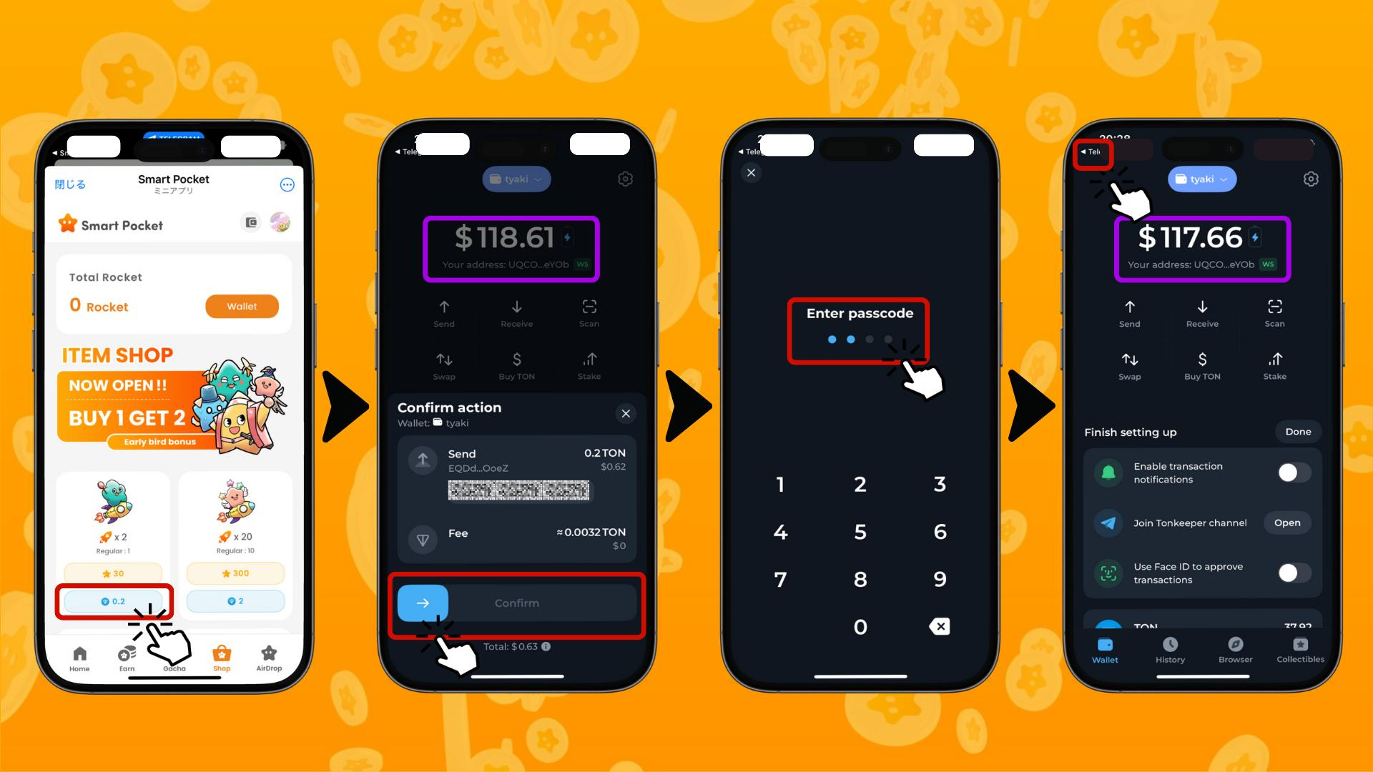

9. Regresa a la aplicación Smart Pocket y confirma el estado "Completed"  
10. Accede al apartado "History" para ver el historial de compra y uso de Rockets  
11. El número de Rockets se actualizará en la sección "Total Rocket" y en la página Gacha  
12. Usa el botón azul (una o diez veces) para girar Gacha  
* El botón naranja es exclusivo para Gacha de puntos

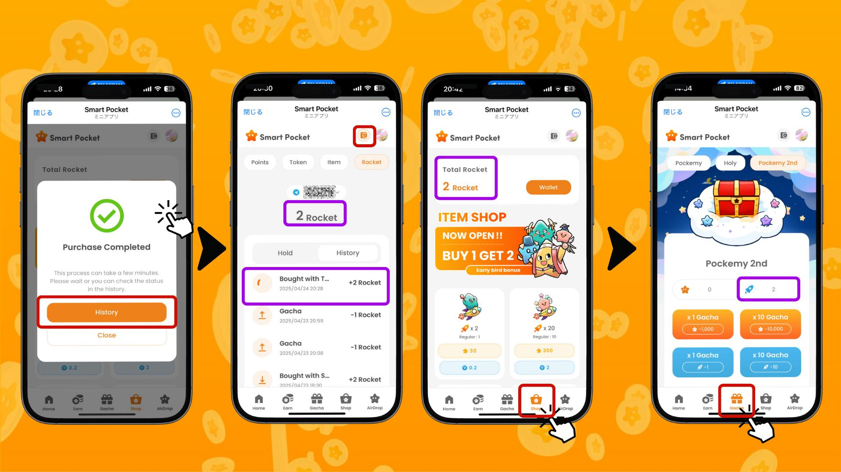

# Perspectivas tras el lanzamiento de Rocket

Aunque el juego sigue siendo divertido sin gastar dinero, la nueva opción "Rocket" hace que la competencia en el ranking de airdrop de $SP sea aún más intensa. Dado que la mayoría de los usuarios comenzaron al mismo tiempo, se espera una competencia muy reñida.  
  
Desde Pockemy 2nd, la introducción de la rareza hace que incluso un solo artículo adicional pueda marcar la diferencia. Los usuarios veteranos tienen ventaja, pero los nuevos usuarios también pueden aspirar a los primeros puestos gracias a los artículos de la tienda.  
  
Además, después del airdrop de $SP, mantener los tokens permitirá recibir nuevos tokens como $BGR y $GON, y otros que se anunciarán en el futuro.  
  
Smart Pocket está construyendo un ecosistema económico donde se puede comenzar gratis y aumentar los activos.

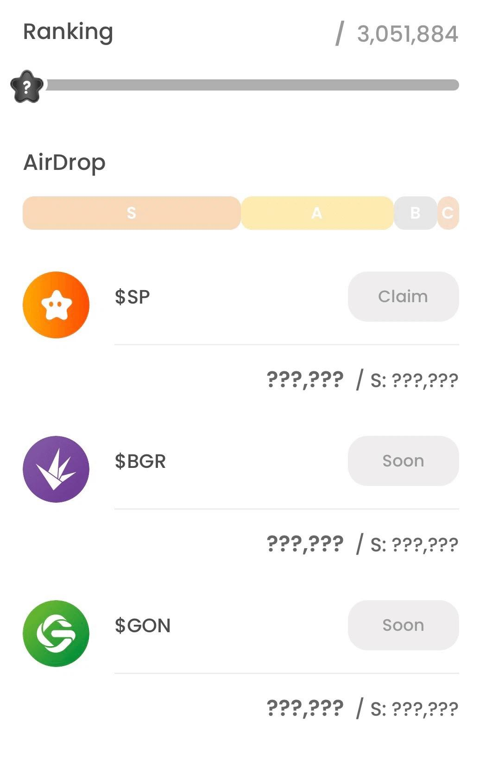

# Ofertas Secretas

Para celebrar la apertura de la Tienda y el lanzamiento de Rocket, hay una campaña "BUY1 GET2" durante una semana. ¡Con 0,1 TON o 30 Telegram Stars, puedes girar dos veces en lugar de una! Aprovecha esta oportunidad para ganar ventaja.

# Resumen

¿Qué te parece "Rocket"?  
  
Añade más emoción y dinamismo a la competencia de rankings. Juega responsablemente y disfruta de tu vida en Smart Pocket.  
  
📢 Últimas Noticias 📢  
- Página Oficial de Smart Pocket: https://smapocke.com/  
- Discord Oficial de Smart Pocket: https://discord.com/invite/smartpocket  
- Cuenta Oficial de X Smart Pocket: https://x.com/smapocke  
- Cuenta Oficial de X Pockemy: https://x.com/p